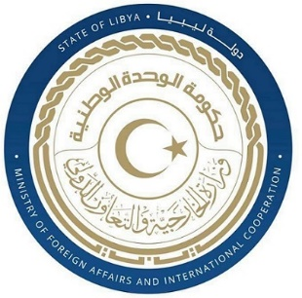
كلمة وفد دولة ليبيا أمام الفريق العامل المعني بعملية الاستعراض الدوري الشامل خلال الدورة الثامنة والأربعين
جمهورية إيران الاسلامية
الجمعة الموافق 24/01/2025

السيد الرئيس،
نرحب بوفد جمهورية إيران الاسلامية، ونشكرهم على تقريرهم الشامل ونشيد بتعاونهم الايجابي مع الية الاستعراض الدوري وفي إطار التفاعل الإيجابي فإننا نوصي بما يلي:-
- مواصلة برامج التوعية والتثقيف في مجال حقوق الانسان.
- مواصلة الجهود لضمان حماية أكبر لحقوق المرأة والطفل.

وختاما نتمنى لوفد جمهورية إيران التوفيق في هذا الاستعراض

شكرا السيد الرئيس

